Astronomické webové stránky astro.pef.zcu.cz – pomůcka pro výuku a pro astronomickou olympiádu
Miroslav Randa, Fakulta pedagogická ZČU v Plzni
V letech 2000–2005 jsem řešil (resp. řeším) společně se skupinou studentů Západočeské univerzity v Plzni několik projektů Fondu rozvoje vysokých škol (F 486/2000, B 953/2001, 1646/2002/F4, 1638/2002/G4; nyní 2619/2005/F6d), v jejichž rámci jsme vytvářeli webové astronomické stránky věnované sluneční soustavě, mlhovinám, hvězdokupám a galaxiím; v současné době vznikají stránky o hvězdách. Stránky jsou dostupné na adrese astro.pef.zcu.cz.
Sluneční soustava
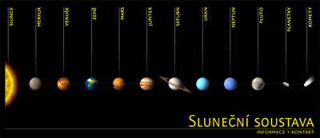
Mlhoviny, hvězdokupy, galaxie
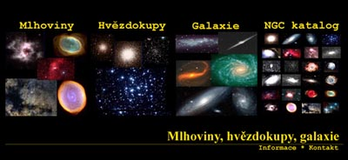
Webové stránky mají oproti knižním publikacím mnoho předností: mohou být neustále aktuální (aktualizace poznatků je snazší a rychlejší), mohou obsahovat informace i v multimediální formě (videoukázky, zvukové snímky, animace apod.), četné barevné obrázky (bez vlivu na cenu), jsou snadno dostupné z hlediska technického i finančního.
V současné době je rozsah vytvořených stránek téměř 3 GB v téměř 2 000 souborech html (do tohoto počtu není zahrnuto dalších téměř 9 000 stránek generovaných dynamicky pomocí php). Podrobná statistika souborů je v tabulce 1:
Tabulka 1: statistika stránek astro.pef.zcu.cz
Texty | 2 082 ks | 24 MB | 1 %
Animace | 224 ks | 1 286 MB | 48 %
Obrázky | 13 230 ks | 1 218 MB | 45 %
Ostatní | 500 ks | 149 MB | 6 %
Celkem | 16 036 ks | 2 678 MB
Webové stránky jsou zřejmě nejvýznamnějšími stránkami v této oblasti, jak o tom svědčí například to, že jsou zároveň zrcadleny na oficiálních stránkách České astronomické společnosti http://planety.astro.cz a http://objekty.astro.cz (v budoucnu také http://hvezdy.astro.cz). Stránky jsou velmi hojně navštěvovány nejen z ČR, ale i ze zahraničí. Během let 2000–2005 návštěvnost stránek výrazně vzrostla, jak je patrné z tabulky 2 (skutečný počet návštěv je ještě vyšší, než uvádí poslední sloupce, protože registruje počet originálních IP adres počítačů a na školách je běžné, že z jednoho počítače přistupuje více uživatelů). O zájmu o stránky svědčí i to, že nejvýznamnější vyhledávací server www.google.com uvádí stránky sluneční soustavy na prvním místě (po zadání „sluneční soustava“).
Tabulka 2: statistika návštěvnosti stránek astro.pef.zcu.cz
Měsíc | Hity | Bajty | Návštěvy
Říjen 2000 | 4 | 2 104 | 4
Duben 2001 | 8 190 | 83 467 096 | 298
Říjen 2001 | 11 933 | 164 043 431 | 483
Duben 2002 | 114 239 | 1 098 280 718 | 676
Říjen 2002 | 138 844 | 1 738 365 736 | 1 924
Duben 2003 | 214 817 | 9 256 667 606 | 3 551
Říjen 2003 | 215 932 | 4 552 837 324 | 4 749
Duben 2004 | 511 212 | 10 884 459 543 | 9 427
Říjen 2004 | 669 977 | 16 575 726 123 | 9 382
Duben 2005 | 1 179 463 | 16 153 641 491 | 14 958
Hity: Celkové množství souborů vyžádaných od serveru.
Bajty: Množství přenesených informací.
Návštěvy: (Přibližný) počet skutečných individuálních návštěvníků.

